Приложение 3

Задачи из ОГЭ по теме «Четырехугольники»

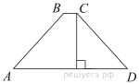
- Высота равнобедренной трапеции, проведённая из вершины C, делит основание AD на отрезки длиной 12 и 15. Найдите длину основания BC.

- В параллелограмме ABCD диагональ AC в 2 раза больше стороны AB и ∠ACD = 70°. Найдите угол между диагоналями параллелограмма. Ответ дайте в градусах.

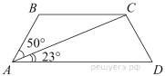
- Найдите больший угол равнобедренной трапеции , если диагональ AC образует с основанием AD и боковой стороной AB углы, равные 23° и 50° соответственно. Ответ дайте в градусах.

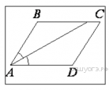
- Найдите величину острого угла параллелограмма , если биссектриса угла образует со стороной угол, равный 43°. Ответ дайте в градусах.

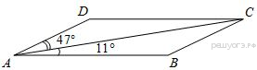
- В параллелограмме ABCD проведена диагональ AC. Угол DAC равен 47°, а угол CAB равен 11°. Найдите больший угол параллелограмма ABCD. Ответ дайте в градусах.

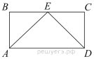
- На стороне BC прямоугольника ABCD, у которого AB = 72 и AD = 126, отмечена точка E так, что ∠EAB = 45°. Найдите ED.

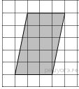
- На клетчатой бумаге с размером клетки 1см × 1см изображён параллелограмм. Найдите длину его большей высоты. Ответ дайте в сантиметрах.

- Разность углов, прилежащих к одной стороне параллелограмма, равна 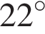. Найдите меньший угол параллелограмма. Ответ дайте в градусах.

- Разность углов, прилежащих к одной стороне параллелограмма, равна 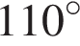. Найдите меньший угол параллелограмма. Ответ дайте в градусах.

